HX3289 Scheda creata il 26 agosto 2024
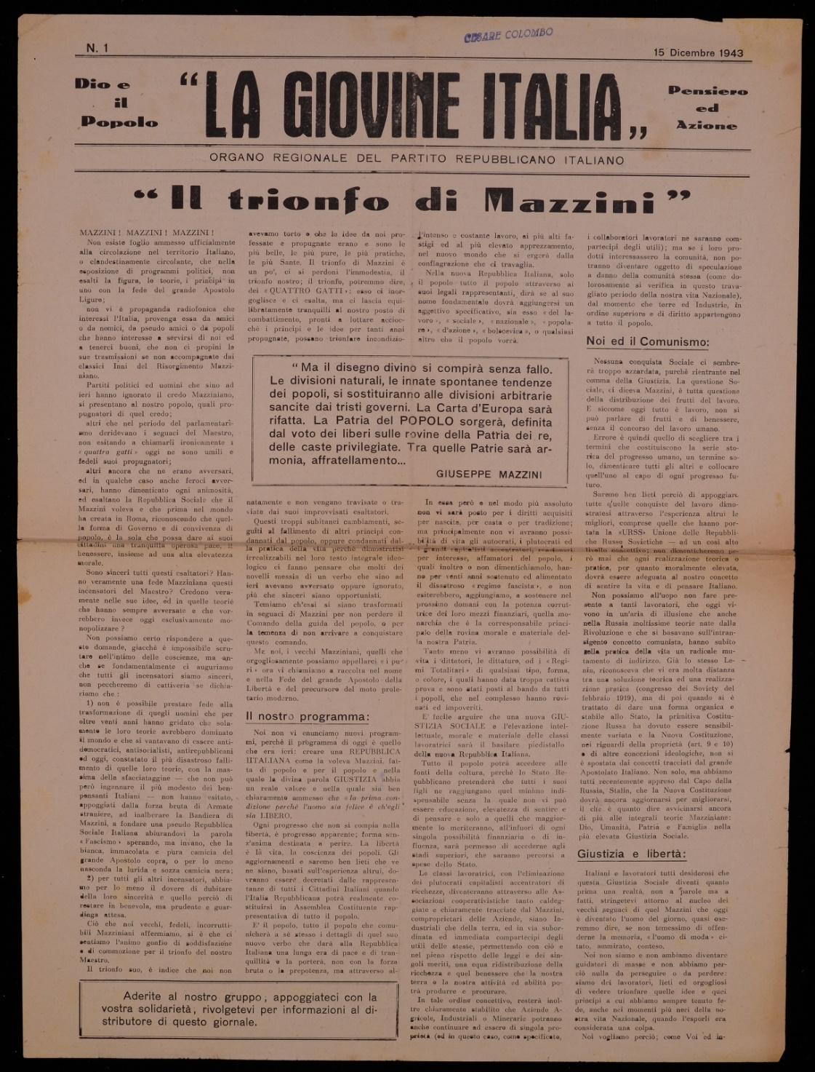
Descrizione bibliografica
La *giovine Italia : organo regionale del Partito repubblicano italiano. – N. 1 (15 dicembre 1943). - [S.l. : s.n., 1943]. – 1 volume ; 43 cm. ((Stampa clandestina. - IEI0395862
Autore: Partito repubblicano italiano
Soggetto: Repubblicanesimo – Italia - 1943
Copia digitale
http://bd.fondazionegramsci.org/bookreader/resistenza/Giovine_Italia_La_Partito_repubblican_.html#page/1/mode/1up

